**Федеральное государственное бюджетное образовательное учреждение**

**высшего образования**

**«РОССИЙСКАЯ АКАДЕМИЯ НАРОДНОГО ХОЗЯЙСТВА   
И ГОСУДАРСТВЕННОЙ СЛУЖБЫ**

**ПРИ ПРЕЗИДЕНТЕ РОССИЙСКОЙ ФЕДЕРАЦИИ»**

**НИЖЕГОРОДСКИЙ ИНСТИТУТ УПРАВЛЕНИЯ – филиал РАНХиГС**

Факультет: управления________________________________________________________________

Кафедра информатики и информационных технологий _____________________________________

Направление подготовки / специальность: 09.03.03 прикладная информатика___________________ **_____________________________________________________________________________________**

*(код, наименование)*

Направленность (профиль) / специализация: корпоративные системы управления ______________

**_____________________________________________________________________________________**

**ОТЧЁТ (ПО ПРАКТИЧЕСКОЙ/ЛАБОРАТОРНОЙ РАБОТЕ)**

|  |  |
| --- | --- |
| по дисциплине: | Программирование____________________________________ |
| на тему: | «Лабораторная 4______________________________________ |
|  | _____________________________________________________ |
|  | ____________________________________________________» |

|  |  |  |
| --- | --- | --- |
|  |  | **АВТОР** |
|  |  | Обучающийся(иеся) _2__ курса группы ИБ-321__ |
|  |  | ________очной_________ формы обучения |
|  |  |  |
|  |  | _____________ _________Иорданский Д.С._____ |
|  |  | *(подпись) (фамилия, инициалы)* |
|  |  |  |
|  |  | **РУКОВОДИТЕЛЬ** |
|  |  | ___________________________________________ |
|  |  | *(ученая степень, ученое звание)* |
|  |  | оценка ____________________________________ |
|  |  | «_____» __________________ 20____ г. |
|  |  | *(дата защиты)* |
|  |  | _____________ ___________Окулич В.И.______ |
|  |  | *(подпись) (фамилия, инициалы)* |

Нижний Новгород, 2023г.

Содержание

Содержание 2

**Задание 1** 3

**Задание 2** 4

**Задание 1**

Какие преобразования типов НЕ выполняются автоматически (возможно, несколько вариантов):

Из short в int

Из int в short

Из boolean в int

Из byte в float

В ходе исполнения кода было установлено, что автоматически не преобразуется int в short и boolean в int. Явно не преобразуется только boolean в int.

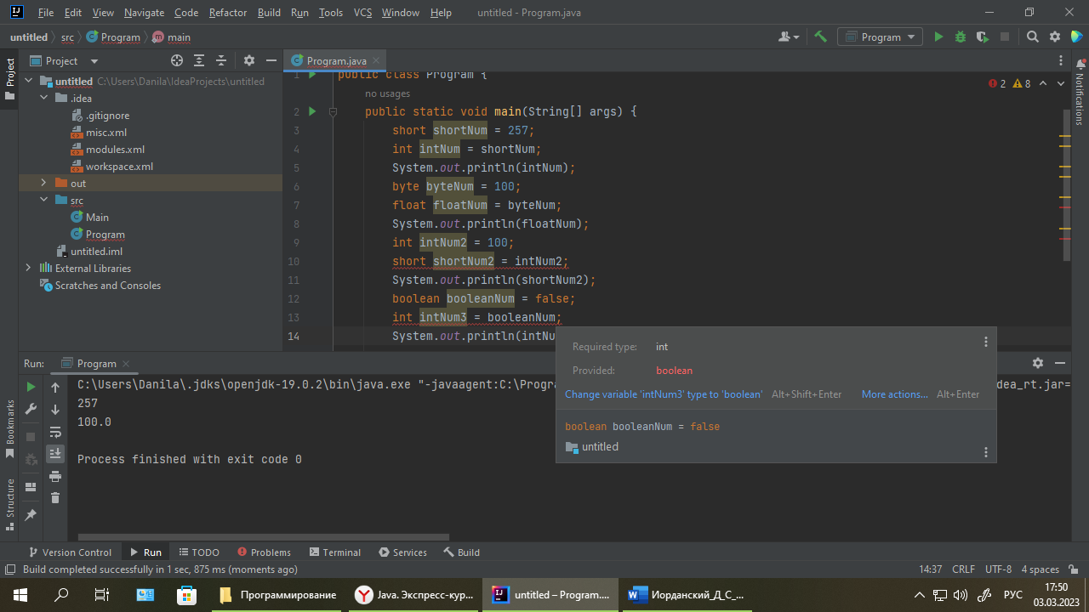

Рис.1 Результат автоматического преобразования типов

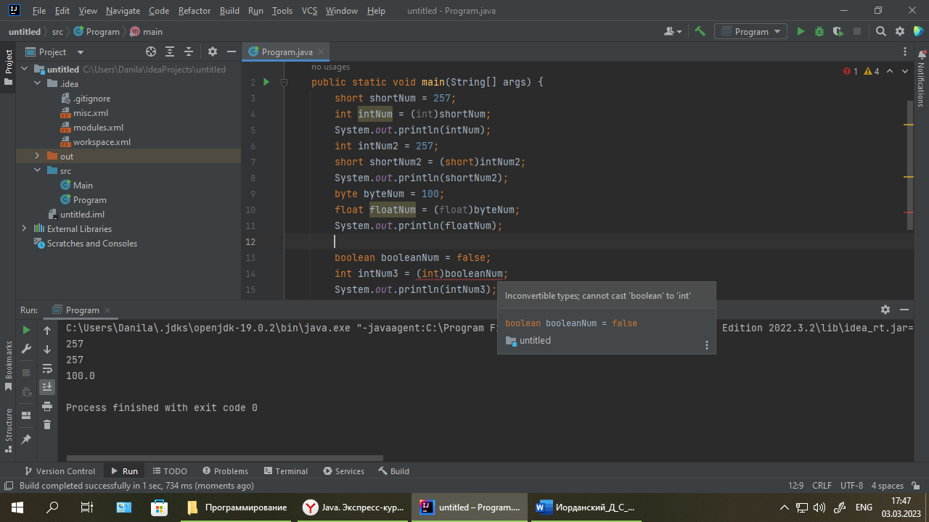

Рис.2 Результат явного преобразования типов

**Задание 2**

Что будет выведено на консоль в результате выполнения следующей программы и почему?

public class Program {

public static void main(String[] args) {

short shortNum = 257;

byte byteNum = (byte)shortNum;

System.out.println(byteNum);

}

}

В результате выполнения представленного кода, рис. 3, было получено значение 1.

Такой результат объясняется тем, что тип данных byte принимает значения от -128 до 127, а преобразуемое значение 257 выходит за пределы данного диапазона и соответственно не преобразуется корректно, а просто заменяется на 1.

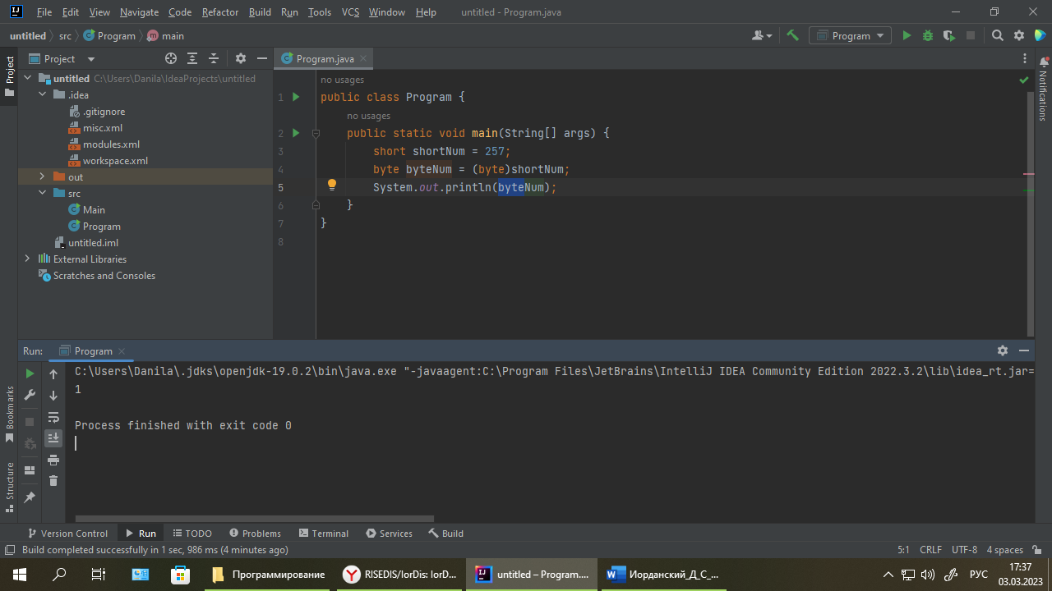

Рис.3 Результат выполнения программы